# 

# 整体的数据处理指令

# 单个移动指令

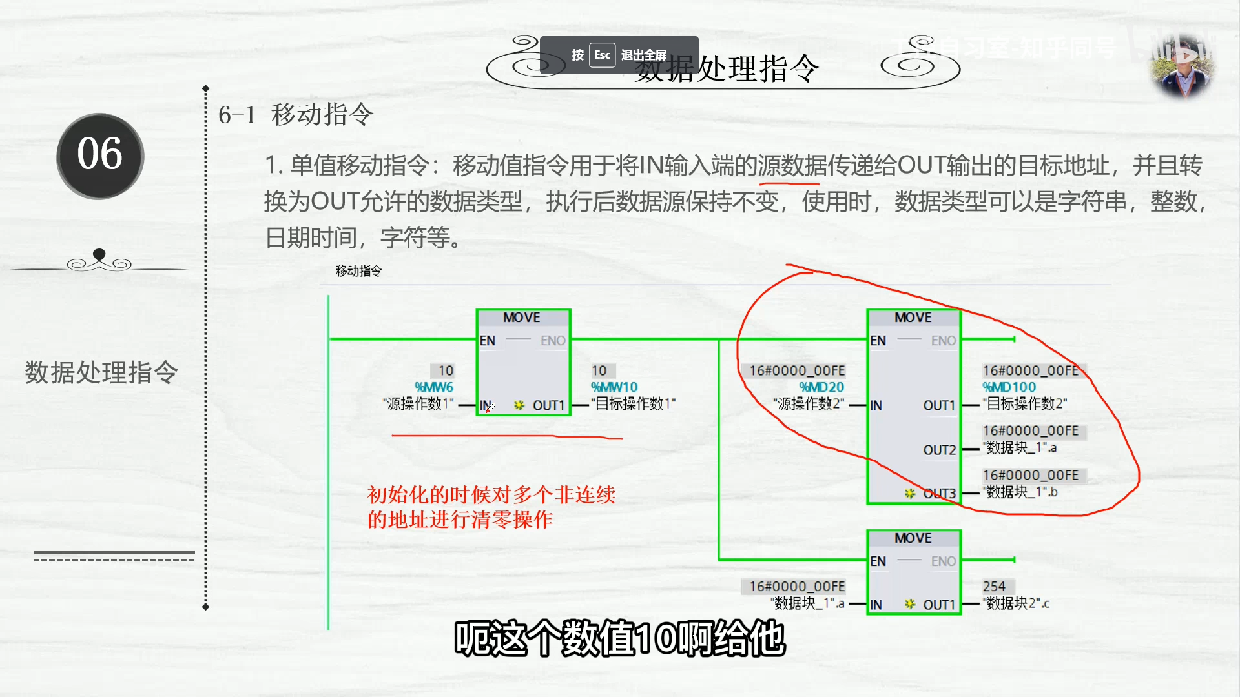

利用移动指令写流水灯

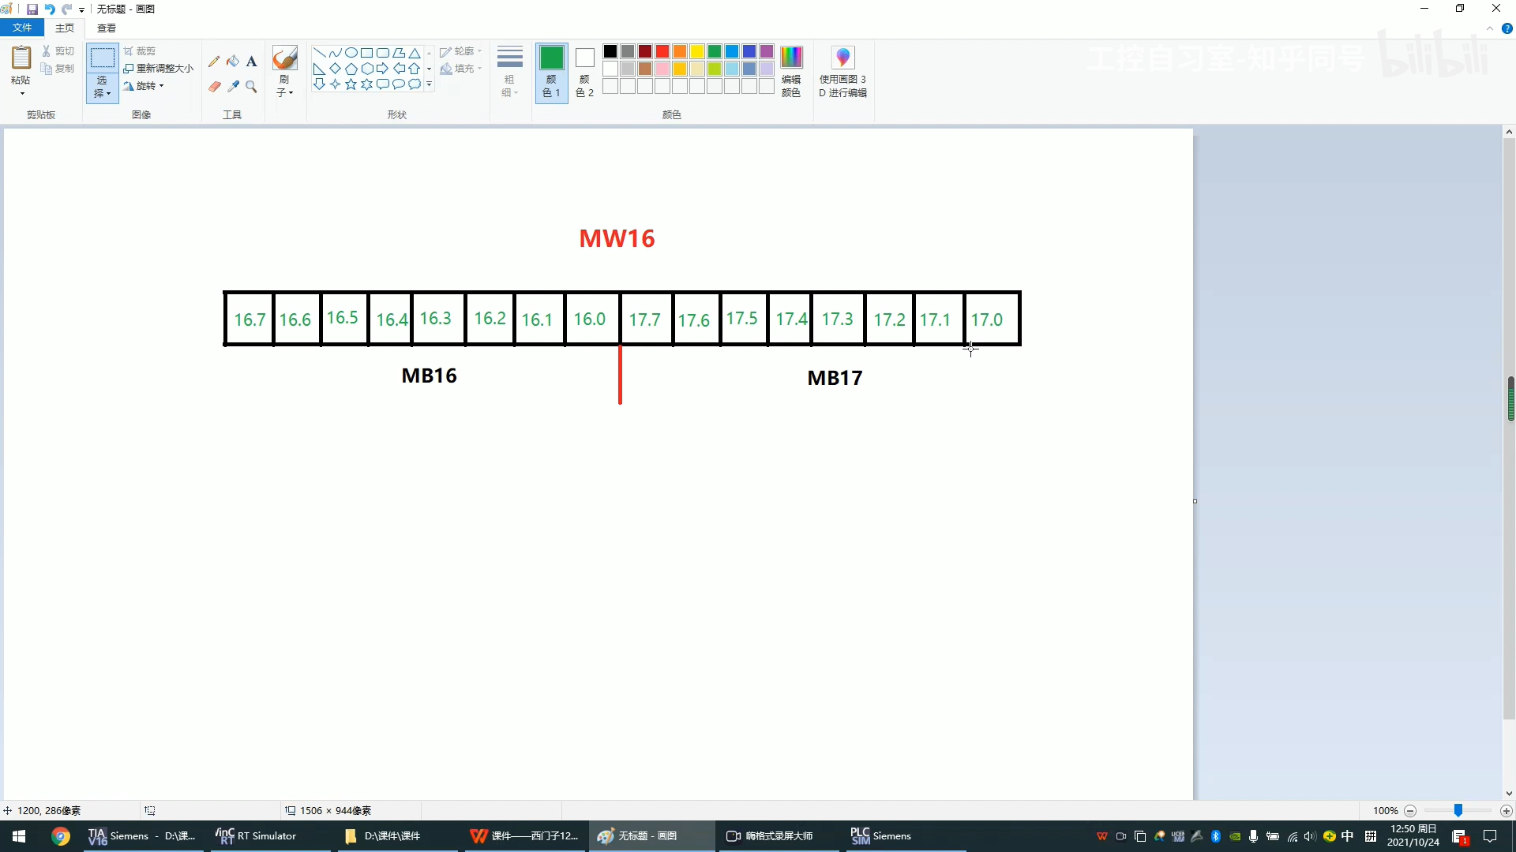

需要注意的是1QW=两个字节，也就是16个bite

块移动，块填充指令。块移动是多对于多，进行改变。块填充是将一个对于多个进行填充，COUNT就是值填充多少个。

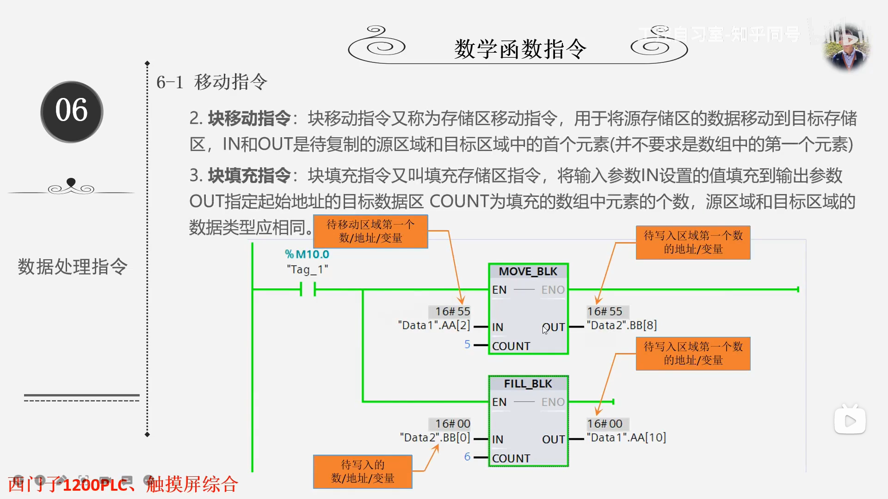

交换指令，只对于word和dword

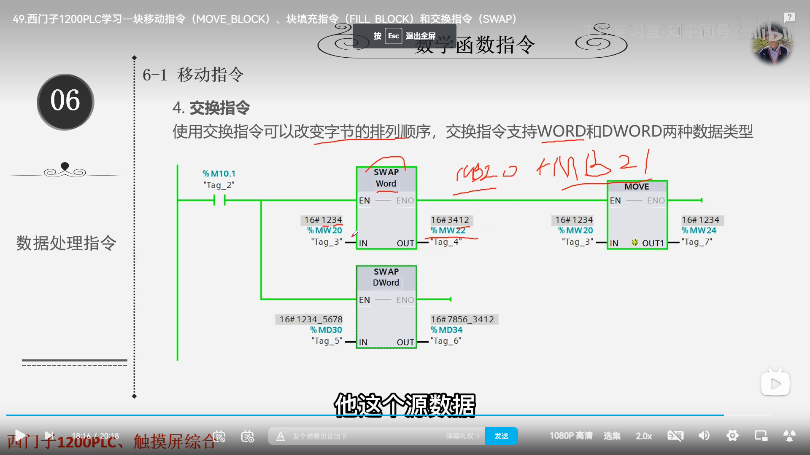

对这个word来说，看相对于16#1234就会交换成16#3412

对于dwork来说16#1234_5678变换为16#7856_3412。首先是高低字交换；其次才是高低字节的交换

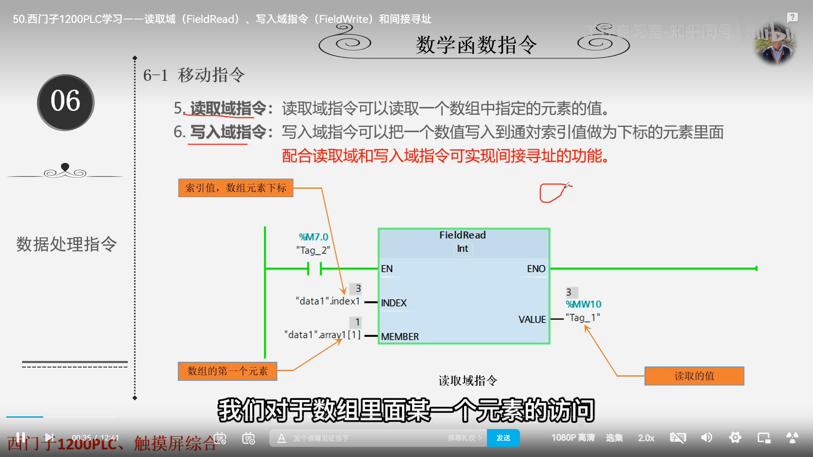

对于这个来说，先给定一个读取数组中的下标值，然后确定好数组中的第一个下标值，才可以读取对应的数组的下标值的数值出来，将数组中的一个数值给其他，总的来说是将数组中的数据给读取出来。

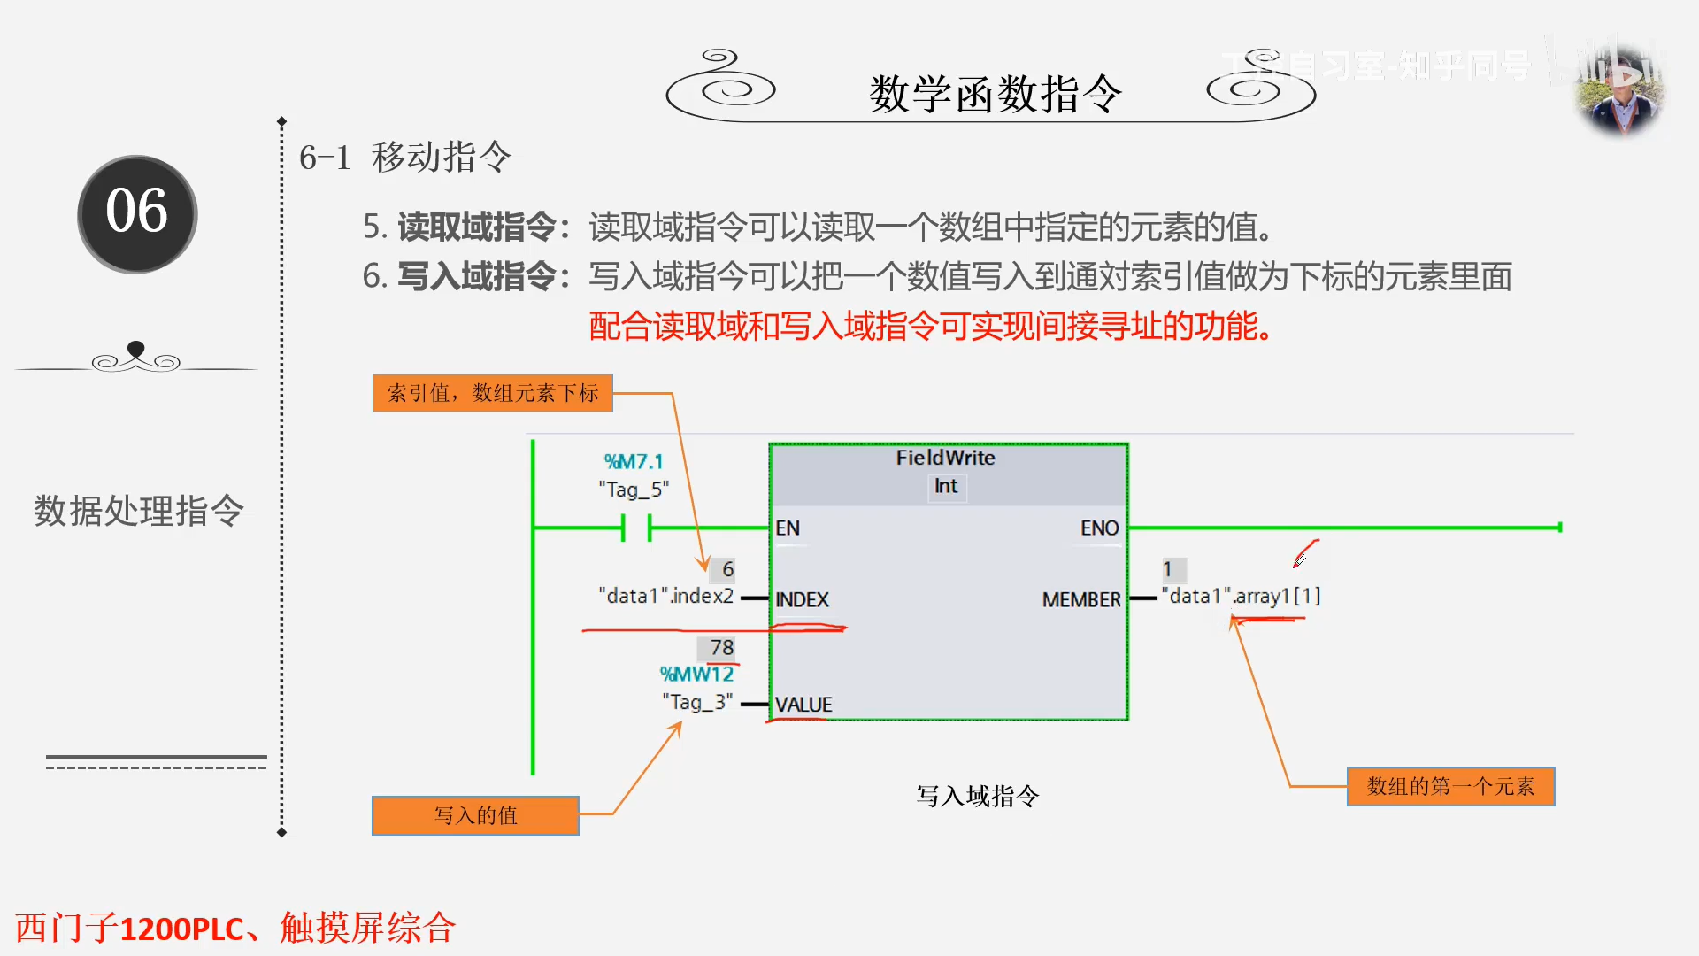

给定要写入数组的下标值，然后直接给入写入的值，将一个数给数组中的固定位置。将数据写入到数组当中去。

转换指令，将一个数据类型转换成另一个数据类型。当我们转换时，从大数据类型，比如实数转必须要用双字的对应，比如dwork

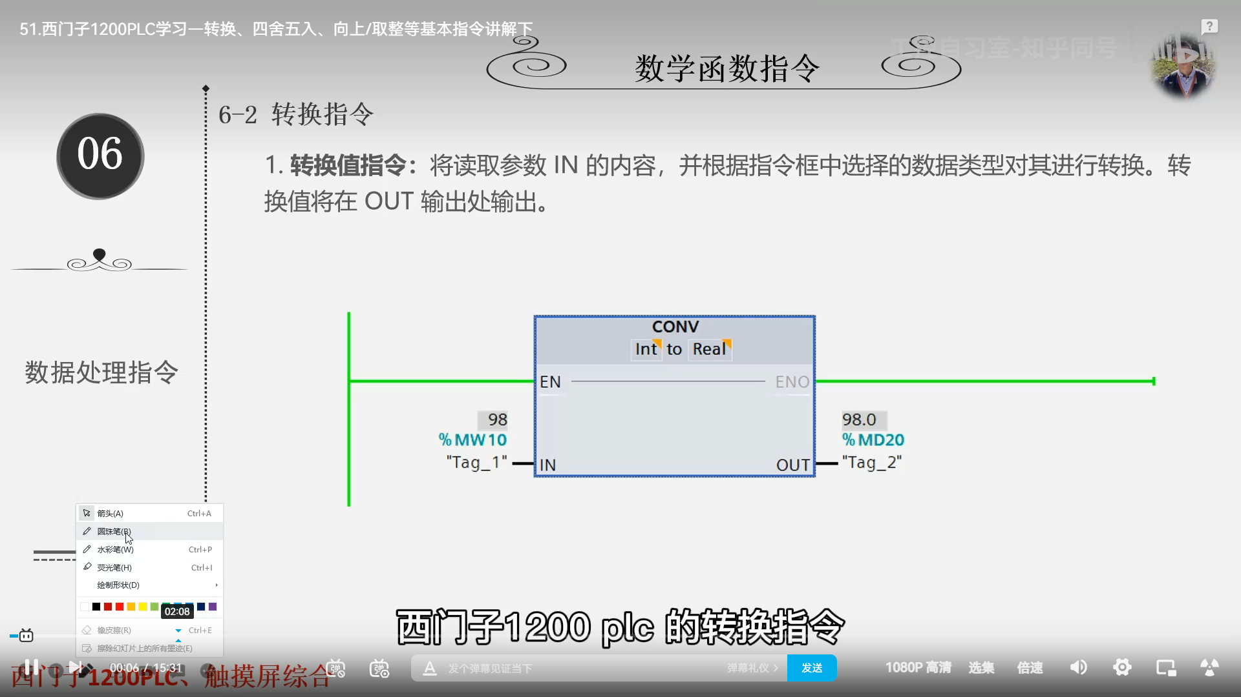

其他的转换指令

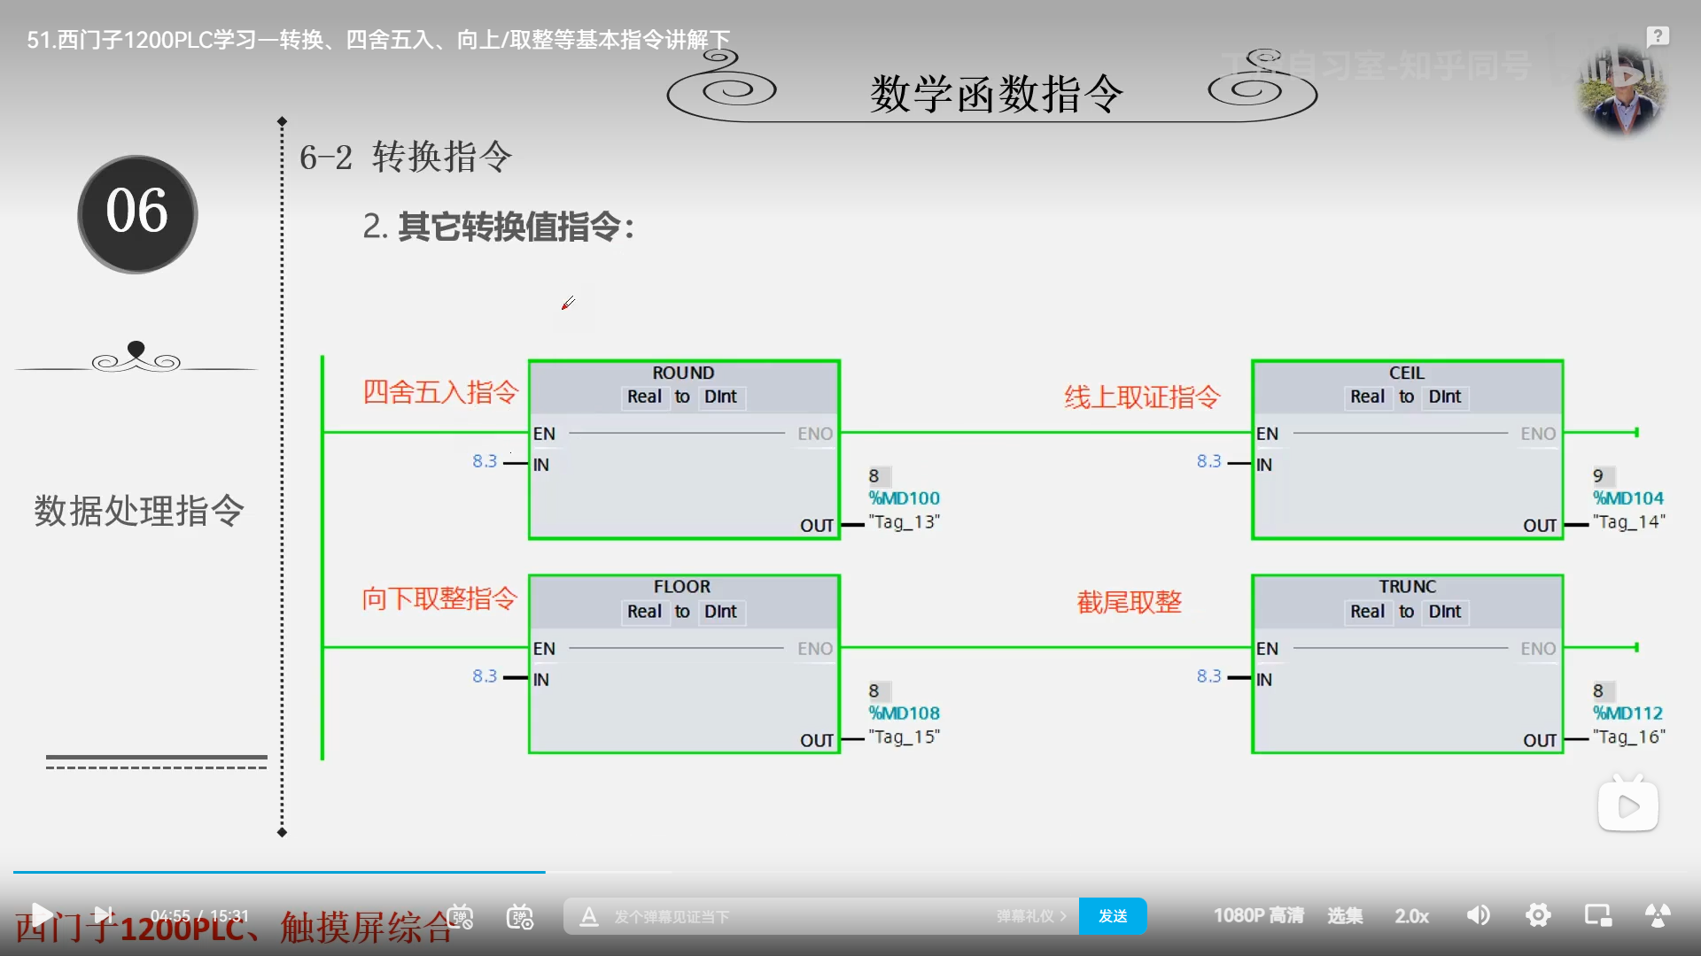

标准化指令

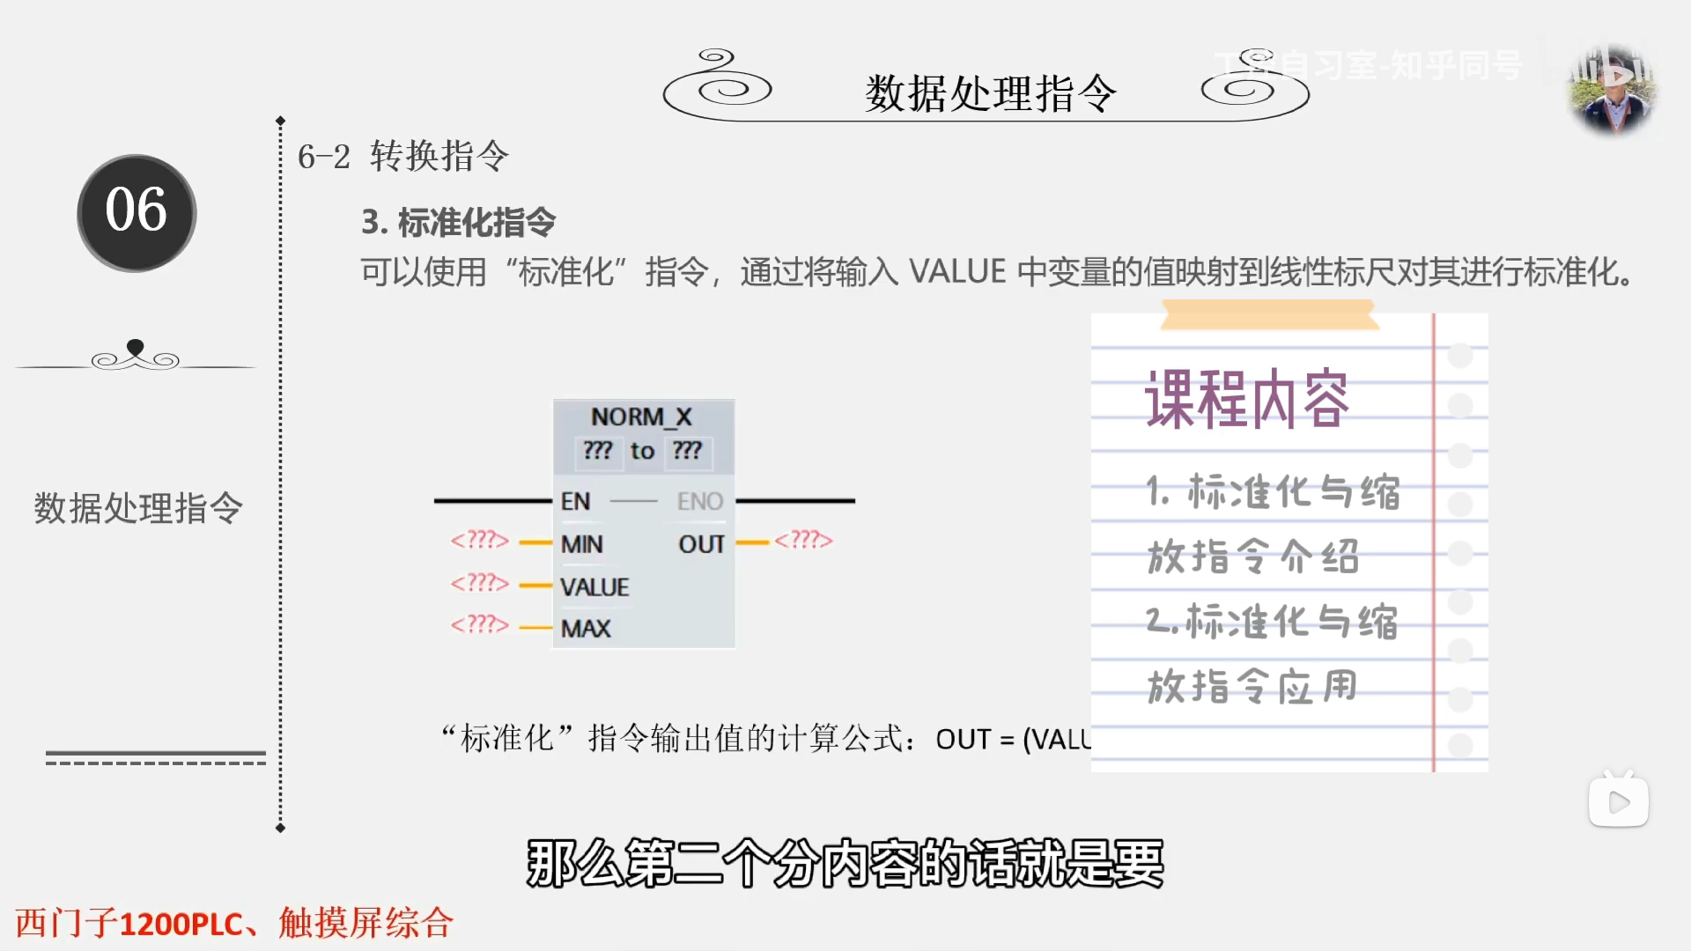

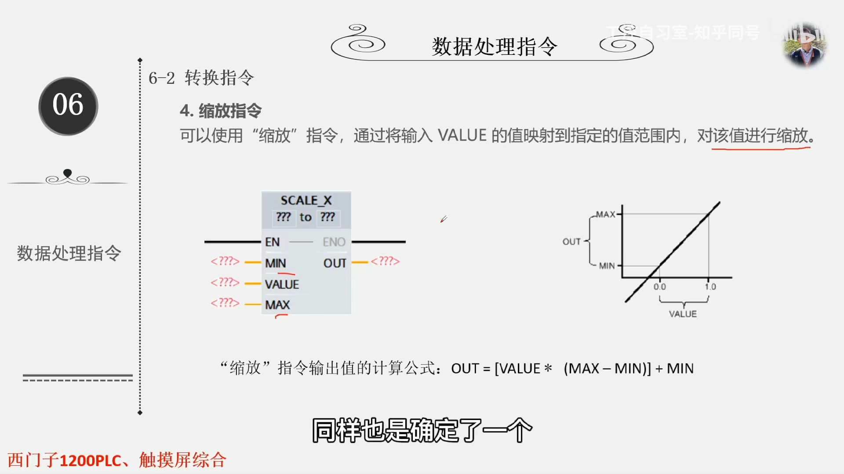

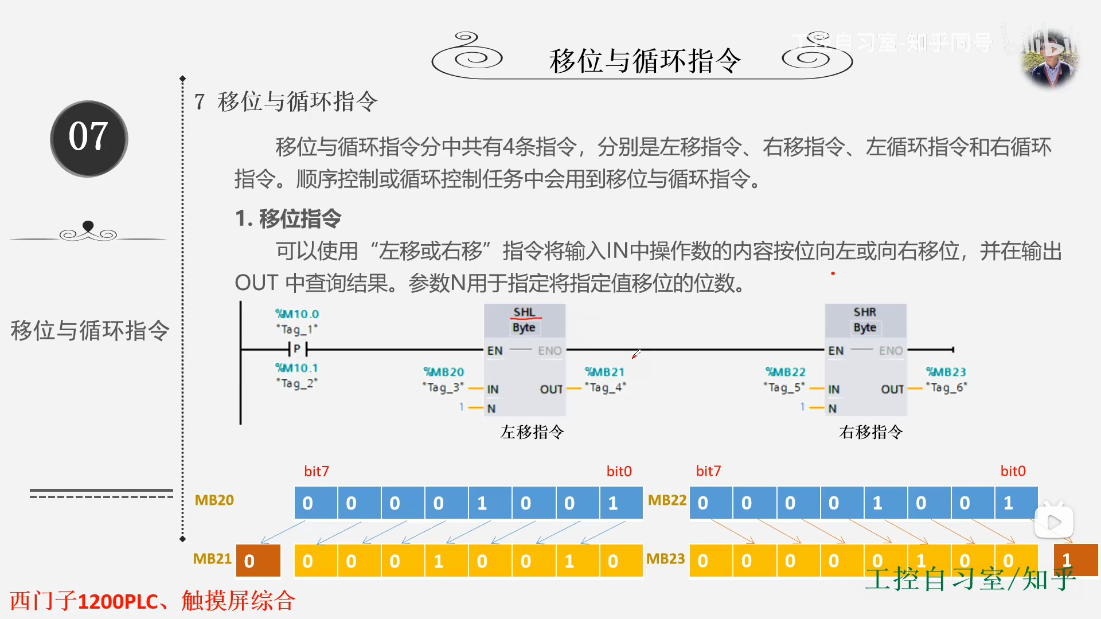

移位指令，将位数向左或者向右移动，

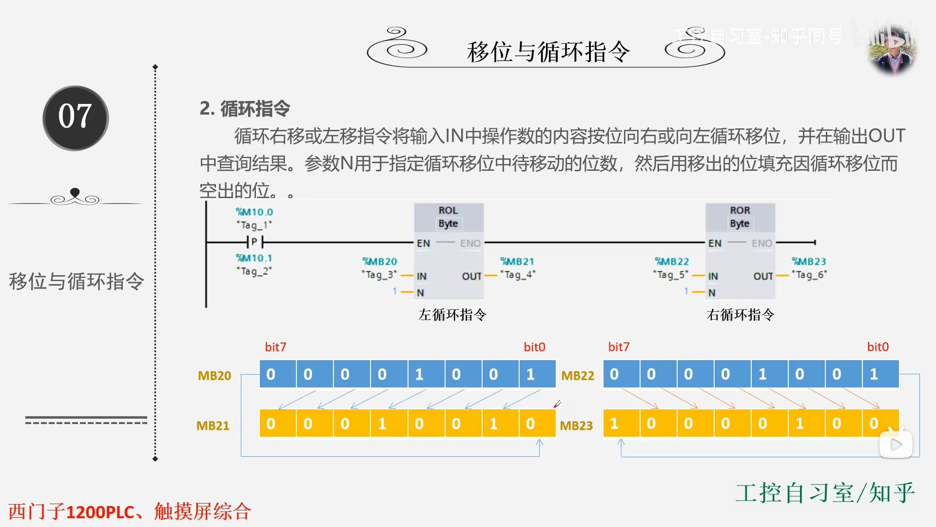

循环指令，左循环就是，，循环位上的bite位上的高位补到低位上去，而右循环就是将循环位上的bite低位补到高位上去。